Memoria de calculo - Viga postesada (Caso 12)
Viga postesada isostatica de hormigon C40/50. Calculo del pretensado segun EC2 (EN 1992-1-1) §5.10, con Anejo Nacional de Espana. PREDIMENSIONADO.

1. Objeto y modelo
Viga simplemente apoyada de luz L=20.0 m, seccion rectangular b=0.50 x h=1.30 m (A=0.650 m2, I=0.091542 m4, W=0.140833 m3). Material C40/50 (fck=40 MPa, fck(t)=32 MPa en transferencia, fctm=3.5 MPa).
Cargas: peso propio g0=16.25 kN/m (A*rho*g), carga muerta g2=5.0 kN/m, sobrecarga de uso q=12.0 kN/m (psi2=0.3).

2. Pretensado (postesado adherente)
1 tendon de 13 cordones Y1860S7 (Ap=1950 mm2, fpk=1860 MPa, Ep=195 GPa). Trazado parabolico: e=0.50 m en centro de vano, e=0.00 m en apoyos (anclaje en el c.d.g.). Conducto inyectado (adherente).
Fuerza de tesado en transferencia P0=2535 kN (sigma_p0=1300 MPa = 0.70*fpk); fuerza media tras perdidas diferidas P_m,inf=2125 kN (sigma_p,inf=1090 MPa = 0.59*fpk).
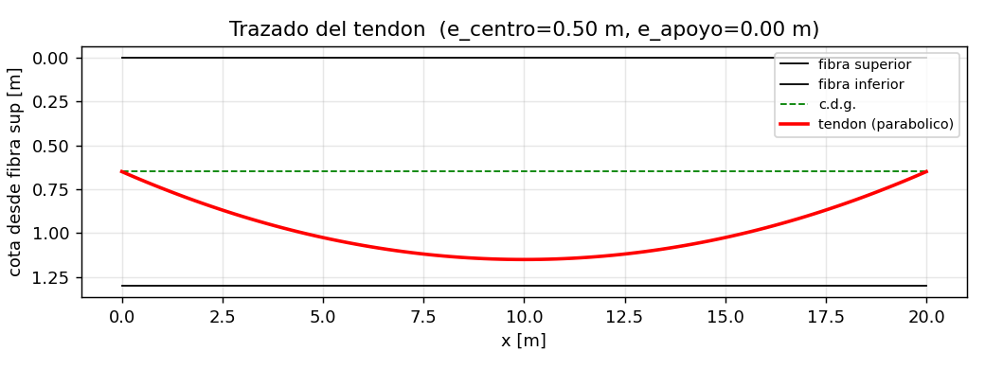

3. Perdidas de pretensado (§5.10.5 / §5.10.6)
Instantaneas: rozamiento mu*(theta+k*x) (centro 55 MPa), penetracion de cuna (media 58 MPa, longitud de influencia x_set=14.4 m), acortamiento elastico 18 MPa.
Diferidas (ec. 5.46): retraccion (eps_cs=3.00e-04), fluencia (phi=2.0), relajacion 50 MPa; perdida diferida total 111 MPa. P_m,inf recalculada 2319 kN (coherencia 9.1%).
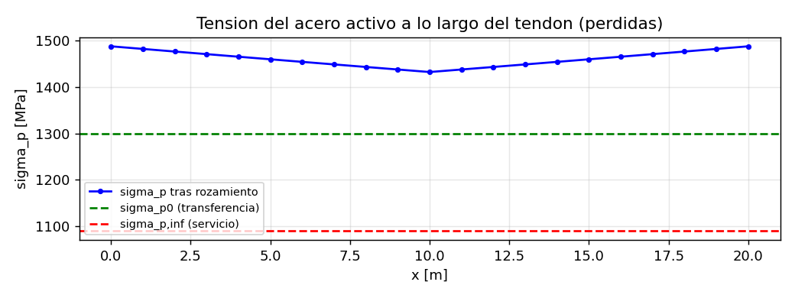

4. Cargas equivalentes (load balancing, §5.10)
Pretensado como carga equivalente: w_p = 8*P*e/L^2 = 21.25 kN/m (hacia arriba) + axil de compresion N=2125 kN. La carga permanente es 21.25 kN/m; la carga residual no equilibrada es 0.000 kN/m (0.00%): el pretensado EQUILIBRA la permanente.
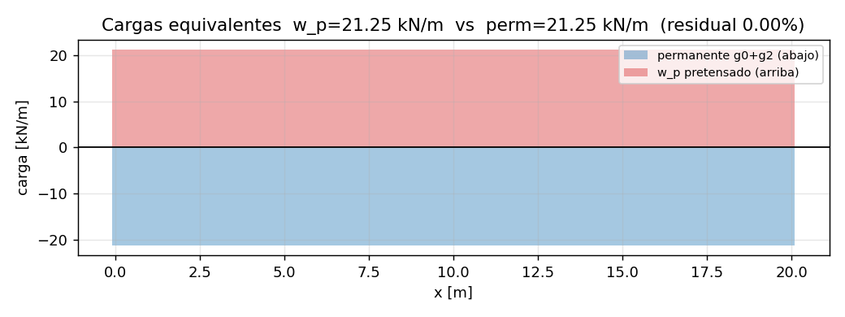

5. Momentos y combinaciones (EC0)
M_g0=812, M_perm=1062, M_q=600 kN*m. Combinaciones: cuasipermanente M_qp=1242 kN*m; caracteristica rara M_rara=1662 kN*m; ELU M_Ed=1.35*perm+1.5*q=2334 kN*m.
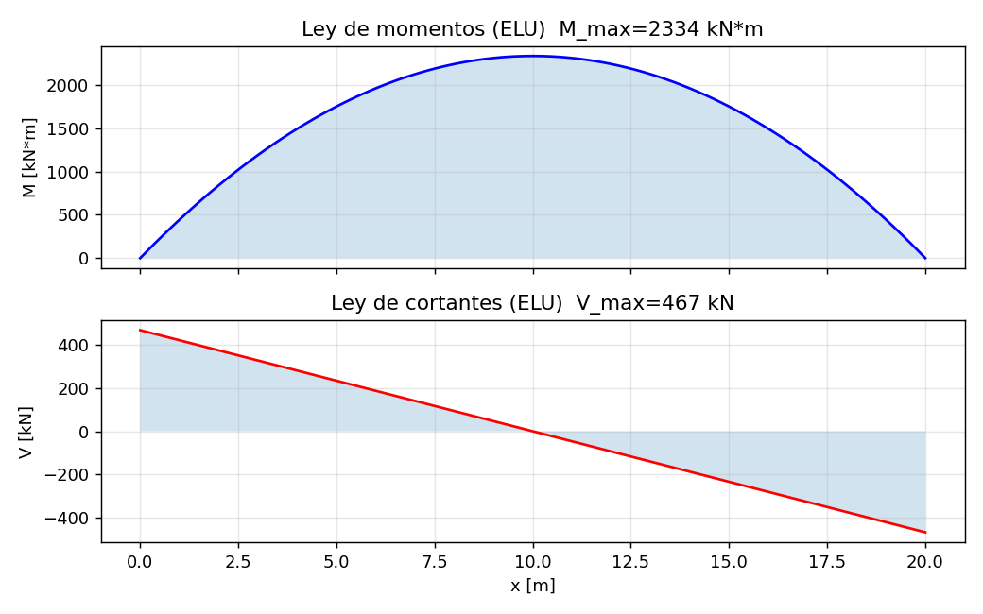

6. Tensiones por fibra (§5.10.2.2 / §7.2)
Transferencia (P0+g0): sup=-0.67 / inf=-7.13 MPa (compresion<0). Todo comprimido: SI. Limite compresion 0.6*fck(t)=-19.20 MPa; aprov=0.37.
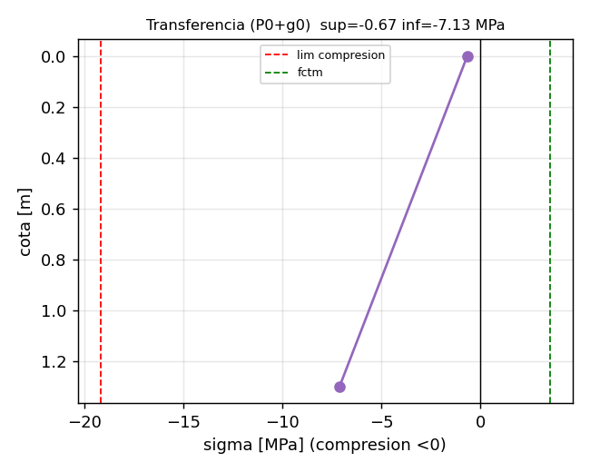
Servicio cuasipermanente (Pinf+M_qp): sup=-4.55 / inf=-1.99 MPa. Sin descompresion del fondo: SI. Limite compresion 0.45*fck=-18.00 MPa; aprov=0.25.
Servicio caracteristico raro (Pinf+M_rara): sup=-7.53 / inf=0.99 MPa. Traccion de fondo 0.99 MPa < fctm=3.5 MPa (controlada, aprov=0.28). Compresion sup aprov=0.31.
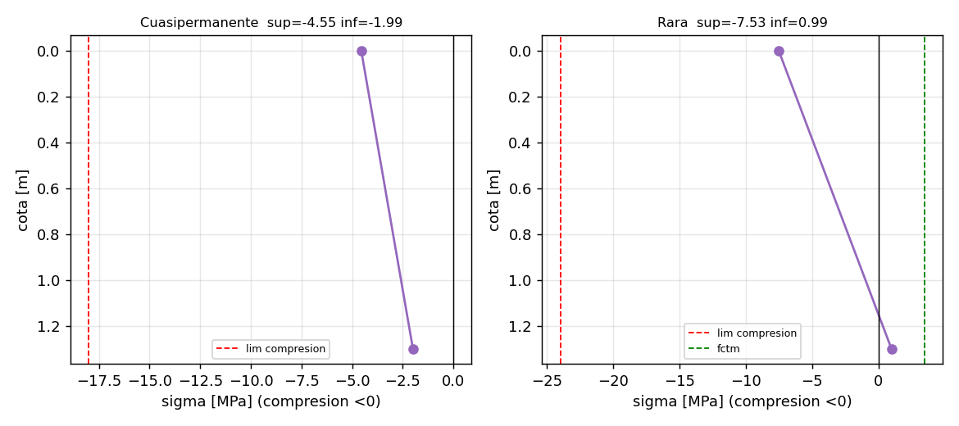

7. Validacion cruzada (cargas equivalentes vs fuerza+excentricidad)
Estado tensional cuasipermanente por los dos metodos: fuerza+excentricidad sup=-4.55 / inf=-1.99 MPa; cargas equivalentes sup=-4.55 / inf=-1.99 MPa. Diferencia max 0.0000 MPa -> COINCIDEN.

8. ELU de flexion por fibras (§6.1)
Seccion no lineal por fibras (bloque rectangular eta=1.0, lambda=0.8 para C40/50). Acero activo a d_p=1.15 m (fpd=1426 MPa); profundidad del bloque x=0.261 m (x/d=0.23). M_Rd=2908 kN*m >= M_Ed=2334 kN*m (aprov=0.80).
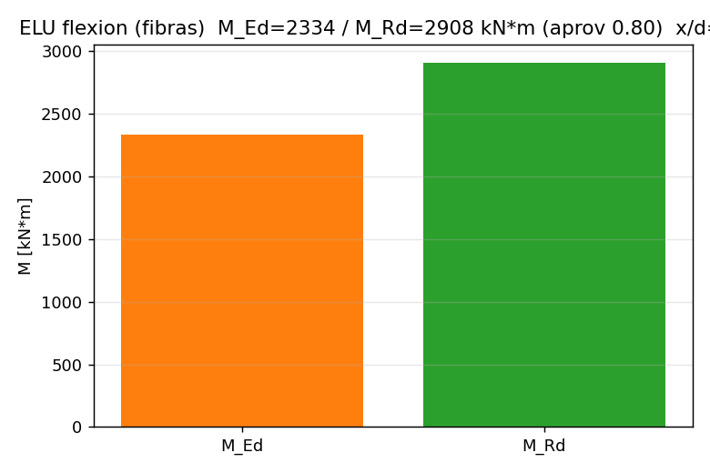

9. Fisuracion (§7.3) y cortante con pretensado (§6.2)
Fisuracion: traccion de fondo en combinacion rara 0.99 MPa < fctm=3.5 MPa -> sin fisuracion significativa (aprov=0.28).
Cortante (V_Rd,c con sigma_cp=3.27 MPa): V_Ed=467 kN, V_Rd,c=515 kN (aprov=0.91). OK sin armadura de cortante minima.

10. Resumen de aprovechamientos y veredicto
Verificacion | Aprov.
Compresion en transferencia | 0.37
Compresion cuasipermanente | 0.25
Compresion rara | 0.31
Traccion rara / fctm | 0.28
ELU flexion (fibras) | 0.80
Fisuracion | 0.28
Cortante | 0.91
Veredicto: CUMPLE. Aprovechamiento maximo 0.91 (<=1).

11. Avisos y trazabilidad
- Resultado de PREDIMENSIONADO. Debe ser revisado y FIRMADO por tecnico competente.
- [confirmar AN] EC2 §5.10: coeficientes de rozamiento mu/k, penetracion de cuna, limites de tension del acero activo, retraccion y fluencia (Anejo Nacional Espana).
- Picos locales en apoyos tratados como envolvente; valor de diseno en seccion critica (centro de vano).
Esta memoria es de PREDIMENSIONADO. Debe ser revisada y FIRMADA por un tecnico competente.

